Bijlage 3.c.1

Concept Jaarverslag Kansen voor West II 2019

De opstelling van dit jaarverslag is gebaseerd op een vastgelegd format in het SFC-systeem van de EC. Onderdeel hiervan is de publieksversie van het jaarverslag, die apart als bijlage 3.c.2 is bijgevoegd.

Lijst van afkortingen
A&F | Topsector Agro&Food
B&W | College van Burgemeester en Wethouders
CBS | Centraal Bureau voor Statistiek
CI | Topsector Creatieve industrie
CLLD | Community Led Local Development
DAB | Dienst voor Algemeen Economisch Belang
DC | Deskundigencommissie
DG Regio | Directoraat-Generaal voor Regionaal Beleid van de Europese commissie
EC | Europese Commissie
EFRO | Europees Fonds Regionale Ontwikkeling
EZK | Ministerie van Economische Zaken
ESF | Europees Sociaal Fonds
FI | Financieringsinstrument
G-4 | Steden Amsterdam, Rotterdam, Den Haag en Utrecht
GTI | Geïntegreerde Territoriale Investering
HORIZON | EU Research and Innovation programme
HTSM | Topsector: High Tech Systemen en Materialen
ICT | Informatie- en communicatietechnologie
LSH | Topsector: Logistiek, Life sciences & Health
MA | Managementautoriteit
MKB | Midden en Kleinbedrijf
N+3 | Verplichte realisatie van een gepland budget binnen 3 jaar
OP | Operationeel Programma
P4 | Provincies Noord-Holland, Zuid-Holland, Utrecht en Flevoland
PB | Programmabureau
R&D | Research & Development
RIS3 | Regionale Innovatie Strategie
SAG | Stedelijke Adviesgroep
SD | Specifieke doelstelling
SFC | ICT-systeem van de EC waar alle projectdocumenten in staan
SZW | Ministerie van Sociale Zaken en Werkgelegenheid
TU | Topsector Tuinbouw & uitgangsmaterialen
TB | Technische Bijstand
NH | Noord-Holland
ZH | Zuid-Holland

2. OVERZICHT VAN DE UITVOERING VAN HET OPERATIONELE PROGRAMMA

Essentiële informatie over de uitvoering van het operationele programma voor het betrokken jaar, met inbegrip van financieringsinstrumenten, met betrekking tot de financiële en indicatorgegevens. 7000
Activiteiten en resultaten programma
Het verslagjaar wordt gekenmerkt door de succesvolle voortzetting van het programma. In 2019 werden 28 nieuwe projecten gecommitteerd. Hiermee komt het totaal aan lopende projecten uit op 117 incl. technische bijstand. Daarmee werd 86% van het EFRO-budget vastgelegd en ruim 91% aan rijkscofinanciering. Mede door de hoge private bijdrage van de projecten (158%) en publieke bijdrage (94%) komt het totaal vastgelegde bedrag aan TSK uit op 108% van de geplande inzet van het OP. Hoewel het grootse deel van deze vastlegging nog geen realisatie betreft, kan wel worden gesteld dat de verwachte hefboom van het EFRO aanzienlijk hoger zal uitvallen t.a.v. de verwachting in het OP. In 2019 zijn 6 projecten vastgesteld, waardoor het totaal op 7 uit komt.

Deze resultaten zijn op basis van het in 2019 goedgekeurde OP 5.0. Op 12 december 2019 heeft de eerder aangekondigde programmawijziging plaatsgevonden, waarin de herallocatie van de prestatiereserve (6%) voor Koolstofarme economie (2) en Vestiging (4) zijn verwerkt. Voor een bedrag van €2.278.165 is prioriteit 2 verlaagd en is prioriteit 1 met hetzelfde bedrag verhoogd. Ditzelfde geldt voor herallocatie van middelen vanuit prioriteit 4 (verlaging) naar de prioriteit 3 voor €1.222.249. Op partnerniveau verrekend in de inspanningsplafonds.
Het programma heeft een rijke variatie aan begunstigden: bedrijven, instellingen en in beperkte mate overheden. Het programma kent een grote diversiteit in activiteiten die worden uitgevoerd d.m.v. projectsubsidies, financiële instrumenten (FI’s), vier GTI’s, waarvan drie uitgevoerd door bemiddelende instanties, en een stedelijke lokale ontwikkelingsstrategie (CLLD).

Voor Innovatie is 90% van de beschikbare EFRO-middelen vastgelegd. De verwachting is dat in 2020 vrijwel alle middelen binnen Innovatie zullen worden beschikt.
Binnen Innovatie zijn door de MA t.b.v. landsdeel West twee kleinschalige stimuleringsregelingen opgezet en in uitvoering gebracht. De Inventarisatievouchers zijn bedoeld voor het MKB en worden verstrekt aan bedrijven uit de maakindustrie om de mogelijkheden van digitalisering te inventariseren. De Haalbaarheidsvouchers (MKB, Mid-cap onderneming) zijn bedoeld om mogelijkheden voor digitalisering op haalbaarheid te testen. Voor beide regelingen geldt dat deze een langzame start hebben gekend, maar de verwachting is dat voor beide regelingen eind 2020 het grootste deel van de beschikbare vouchers is weggezet.

Voor Koolstofarme economie is de initiële achterstand minder geworden, mede door de committering van de financieringsinstrumenten (SOFIE en ED Den Haag) en de programmawijziging in 2019. Voor deze prioriteit moet nog ongeveer een derde van de beschikbare EFRO-middelen worden gecommitteerd. Door een ruime voorraad aan projecten in de technische toets zullen de beschikbare middelen naar verwachting grotendeels in 2020 kunnen worden gecommitteerd. Voor de subsidieregeling die in plaats van VVE-fonds komt is dit in 2021.
Het beeld voor de GTI’s is dat voor prioriteit Vestiging de committering in 2019 is gestegen naar 82% en er een ook goede committeringsgraad is voor prioriteit Arbeidspotentieel (92%). In de GTI’s is nog steeds een toenemende aandacht en “re- en up-skilling” te zien voor de beroepen van de toekomst. Het mismatchprobleem is eerder toegenomen, omdat er eenvoudig weg te weinig new skills for new jobs waren en nu vergroot door COVID-19.
De verwachting is dat in 2020 alle GTI-middelen kunnen worden uitgezet in projecten die uiterlijk begin 2021 zullen worden beschikt. Uitruil binnen de G4 tussen deze prioriteiten wordt als optie bekeken om aan de vraag te kunnen voldoen en de budgetten volledig te benutten, zo ook de mogelijkheden van flexibel schuiven binnen de CRII.

In 2019 werden, in navolging van de vier in 2018 gestarte tussentijdse evaluaties, de laatste twee evaluaties afgerond. Deze laatste twee evaluaties (GTI’s en Uitvoering) zijn in juni en in november aan het CvT voorgelegd.
Het programma kent naast de inzet van projectsubsidies ook een ruime plaats toe aan de inzet van Financieringsinstrumenten (11 FI’s) en daarmee de toegang tot kapitaal. Om vooral met leningen en deelnemingen in te zetten op valorisatie, koolstofarme economie en duurzame stedelijke ontwikkeling.
Het Utrechtse Healthy Urban Living MKB-fonds is in 2019 opgesplitst naar 3 aparte FI’s voor financiering innovatief MKB; Healty Urban Living Proof of conceptfonds (leningen, deelname) specifiek voor TRL-fase 4-6, Healthy Urban Living Accelorator Fonds (leningen, deelname en garanties) specifiek voor TRL-fase 7-9 en het Utrecht Health Seed Fund (leningen, deelname) een POC-fonds specifiek voor medical startups (UMC Holding BV.). Hiermee zijn er 11 lopende FI’s en dat ligt goed in lijn met de verwachting, mooie mix van subsidies en FI’s. De FI’s binnen Innovatie lopen goed (>100 financieringen aan MKB), SOFIE en ED (P2) iets trager gestart, maar voldoende in de pijplijn. Voor VVE en FRED geldt dat niet; VVE - voorbereiding herallocatie van de instrumenten (zie 6) en FRED heeft beperkte belangstelling, dit wordt geanalyseerd.

Ook in 2019 heeft het programma weer voldoende uitgaven gerealiseerd. Deze betaalaanvragen hiervoor werden door de Certificeringsautoriteit ingediend bij de EC. De uitgaven vallen binnen het geplande ritme van het OP en is voldaan aan N+3.

Voornaamste resultaten per eind 2019
- De openstelling van het budget is nagenoeg voltooid. Alleen de provincie ZH heeft begin 2020 nog een stimuleringsregeling opengesteld (€451.750) voor de Biobased Industrie. De totale budgetopenstelling van het programma bedroeg €182mln (99,9%).
- 99,9% van de Innovatieprioriteit is opengesteld. Voor Innovatie blijft grote belangstelling. Er werden 24 projecten gecommitteerd, 2 projecten zijn vastgesteld. Er zijn nog 80 projecten in uitvoering. 49 projecten kregen een her-committering. In totaal werden 188 voorstellen ingediend, waarvan 128 unieke, 89 aanvragen werden afgewezen en 5 aanvragen in behandeling.
- 100% van de prioriteit Koolstofarme economie is opengesteld. 2 projecten zijn vastgesteld, waarmee 11 projecten nog in uitvoering. 5 projecten kregen een her-committering. In totaal zijn er tot nu 41 projectvoorstellen ingediend (28 unieke), 21 aanvragen werden afgewezen of ingetrokken en 7 aanvragen in behandeling.
- 100% van de prioriteit Arbeidspotentieel is opengesteld. Er werden 3 projecten gecommitteerd, waarmee 14 projecten nog in uitvoering. 1 project werd vastgesteld. Drie projecten kregen een her-committering. In totaal werden er 27 projectvoorstellen ingediend (24 unieke), 10 aanvragen werden afgewezen of teruggetrokken en 2 aanvragen in behandeling.
- 100% van de prioriteit Vestiging is opengesteld. Er werd 1 project gecommitteerd, waarmee 7 projecten nog in uitvoering. 1 project is vastgesteld. 3 projecten kregen een her-committering. In totaal werden er 11 projectvoorstellen ingediend (10 unieke), 1 aanvraag werd afgewezen en 2 aanvragen in behandeling.

3. UITVOERING VAN DE PRIORITAIRE AS

3.1 Overzicht van de uitvoering

Essentiële informatie over de uitvoering van de prioritaire as onder verwijzing naar de belangrijkste ontwikkelingen, aanzienlijke problemen en de stappen die zijn ondernomen om deze problemen op te lossen. 1750

1 Versterken van onderzoek, technologische ontwikkeling en innovatie
In 2019 is ruim €23mln. EFRO (€70 mln. TSK) gecommitteerd - 24 projecten. Cumulatief is daarmee €104 mln. EFRO (€360 mln. TSK) vastgelegd - 83 projecten. Dat is 114% van de TSK en bijna 91% van het EFRO-budget P1 uit OP. De EFRO-interventie van 29% ligt lager dan het OP (37%). Hiermee creëert het EFRO een grotere hefboom dan opgenomen in het OP.

In 2019 werden 5 nieuwe openstellingen gedaan, waarvan 2 openstellingen met Westbrede stimuleringsregelingen.
Het gaat vrijwel allemaal om projecten met een sterke focus op valorisatie en met grotere consortia. De andere focus van innovatie ligt nog steeds bij vraag naar toegang tot Investeringsvermogen. Hiervoor zijn vrijwel alle middelen belegd in FI’s en voor het eind van 2023 zullen deze middelen moeten zijn ingezet voor de financiering van projecten. Op basis van de groeiende belangstelling voor deze FI’s lijkt dit ook te worden gerealiseerd. Conclusie is dat het, in de ex-ante, geconstateerde marktfalen nog steeds bestaat.

High Tech Systemen en Materialen (HTSM) is de grootste topsector. Belangrijke reden is dat robots, sensoren, Internet of Things, 3D printing en steeds meer drones een grote impact hebben op innovatie in vele sectoren. De medische-en zorgsector en energiesector zijn sterk vertegenwoordigd betreft innovatievermogen. De inzet over de verschillende topsectoren is redelijk gelijk verdeeld.

In 2019 zijn 2 projecten vastgesteld. Dit waren XL 3D printer en Gesiflex. Bij die laatste was sprake van een faillissement. Bij 2 andere projecten is er een probleem met gebrek aan vraag. De overige projecten lopen goed. De 2 stimuleringsregelingen kennen na een langzame start een groeiende belangstelling. Totaal werd voor bijna €39 mln. aan kosten ingediend bij EC.

2 Ondersteuning van de omschakeling naar een koolstofarme economie in alle sectoren
In 2019 zijn er geen projecten in deze prioriteit gecommitteerd. Cumulatief is er een bedrag van €22 mln. EFRO (€85 mln. TSK) gecommitteerd in 12 projecten. Hiermee is 99% van de TSK vastgelegd en 66% van het EFRO. Voor de laatste 1/3 van dit budget zijn een fors aantal projecten inmiddels door de deskundigencommissie met een positief advies en zullen binnenkort worden beschikt.
De EFRO-interventie van 26% ligt aanzienlijk lager dan die van het OP (40%), en daarmee creëert het EFRO een grotere hefboom dan aanvankelijk aangenomen.

Er zijn twee projecten vastgesteld met een zeer succesvol resultaat. Eind 2019 waren alle budgetten in deze prioriteit opengesteld. Voor de lopende projecten werden geen grote problemen geconstateerd in 2019, een vertraagd project is weer vlot getrokken. Totaal werd voor bijna €10 mln. aan kosten ingediend bij de EC.

3 Bevorderen van werkgelegenheid en ondersteuning arbeidsmobiliteit
In 2019 is bijna €1,6 mln. EFRO (€3,2 mln. TSK) gecommitteerd aan drie projecten. Cumulatief is er nu een bedrag van €13,7 mln. EFRO (€29 mln. TSK) gecommitteerd in 15 projecten. Hiermee is 97% van de TSK en 92% van het EFRO vastgelegd. De EFRO-interventie van 47% komt redelijk overeen met die van het OP (50%).

Binnen deze prioriteit zijn alleen individuele projecten gecommitteerd en geen FI’s. Er is 1 project vastgesteld. Het budget van deze prioriteit is vanaf de start van het programma geheel opengesteld. De committering in de prioriteit ligt goed op schema, in 2019 zijn de projecten TechGroundsWest in Amsterdam, Techniek Experience Center Utrecht en de Energieacademie in Den Haag gecommitteerd.
Er blijkt nog steeds een grote behoefte naar middelen voor investeringen in deze prioriteit. De projecten zetten in op brede nieuwe samenwerkingsverbanden tussen onderwijs en bedrijfsleven. Dit is van groot belang om structureel de mismatchproblematiek aan te kunnen pakken. Dit blijft ook de komende periode een groot probleem, waardoor onverminderde inzet hierop nodig is. Vanuit ESF is er hierop ook een goed aansluiting. Voor de lopende projecten werden geen grote problemen geconstateerd in 2019. Totaal werd voor een bedrag van €0,7 mln. aan kosten ingediend bij de EC.

4 Bevorderen van sociale insluiting en bestrijding van armoede
In 2019 is €1mln. EFRO (€1,8 mln TSK) gecommitteerd aan één project. Cumulatief is er nu een bedrag van €15 mln. EFRO (€30 mln TSK) gecommitteerd in acht projecten. Hiermee is 83% van de TSK en 82% van het EFRO-budget vastgelegd. De EFRO-interventie van 49% komt nagenoeg overeen met die van het OP (50%).

Binnen deze prioriteit is in 2019 één project gecommitteerd; Impuls Lage Weide. Het budget van deze prioriteit is volledig opengesteld. Voor de lopende projecten werden geen problemen geconstateerd in 2019, wel blijft de vraag naar financieringen binnen FRED nog erg achter. Na de programmawijziging en het benutten van de CRII zijn er voor de resterende middelen voldoende projecten in de pijplijn. Totaal werd voor een bedrag van bijna €1 mln. aan kosten ingediend bij de EC.

5 Technische Bijstand
Voor de uitvoering werd voortgebouwd op de opgebouwde voorbereiding. In navolging van 2018 heeft de managementautoriteit in 2019 speciaal aandacht gegeven aan de mid-term evaluatie, gezamenlijk met de andere drie MA’s en het ministerie van EZK. Inzet werd gedaan voor de uitvoering/facilitering van de resterende twee evaluaties voor de GTI’s en de Uitvoering, welke in 2019 zijn opgeleverd.

Voor de technische bijstand werden geen problemen geconstateerd in 2019. Op basis van de voortgangsrapportages werd voor een bedrag van €1.2 mln. aan kosten ingediend bij de EC.

4. SAMENVATTING VAN DE EVALUATIES (ART 50, LID 2)
Samenvatting van de resultaten van alle evaluaties van het programma die beschikbaar zijn gekomen tijdens het vorige begrotingsjaar, met verwijzingen naar de naam en de referentieperiode van de gebruikte evaluatieverslagen. 10500

De evaluaties van de prioriteiten Innovatie en Koolstofarme economie zijn in 2018 afgerond. De afronding van de evaluatie van de vier GTI’s heeft in januari 2019 plaatsgevonden. De evaluatie van de GTI’s is samen met het ministerie van SZW gedaan. In juli 2019 is tevens de MidTerm evaluatie Uitvoering landsdelige EFRO-programma’s 2014-2020 opgeleverd.
Gezien de fase waarin het programma zich bevindt hebben een aantal aanbevelingen vooral ook effect op de vormgeving van het programma voor de periode 2021-2027, die juist in 2019 en 2020 wordt opgestart. De aanbevelingen zullen aan de stuurgroep Kansen voor West III worden meegegeven.

Evaluatie Geïntegreerde Territoriale Investering (GTI)
In deze evaluatie wordt ingegaan op twee hoofdvragen en specifiek gaat het om de GTI-activiteiten die bijdragen aan de doelstelling van het verkleinen van de mismatch op de arbeidsmarkt.
- Is de verstrekking van GTI-middelen uit EFRO en ESF doeltreffend, doelmatig en effectief, op basis van het gestelde in de Operationele Programma’s 2014-2020?
- Welke positieve en negatieve effecten heeft de geïntegreerde aanpak van GTI? Verder worden in de evaluatie mogelijke modellen voor een toekomstig GTI-programma besproken.

Er is een meerwaarde om een programma te hebben dat op integrale basisvraag en aanbod op de arbeidsmarkt beziet. Er bestaat immers nog steeds een mismatch op de arbeidsmarkt in de geselecteerde gebieden. De projecten zetten zich in op het tegengaan van deze mismatch.
De conclusie wordt getrokken dat de geïntegreerde aanpak van groot belang is om de mismatch op de arbeidsmarkt duurzaam aan te pakken en dat hiervoor dan ook voldoende middelen gereserveerd moeten blijven.

Het programma GTI is op strategisch niveau doeltreffend geweest; er is meer wederzijds begrip en samenwerking tussen beleidsvelden. Daarnaast is er ook op het niveau van scholen, bedrijven en lokale overheid meer afstemming, waardoor er een betere aansluiting van vraag en aanbod kan plaatsvinden. Vanuit het programmaniveau bezien, is de aanpak doelmatig geweest: de uitvoeringskosten voor GTI’s bij de MA’s zijn redelijk beperkt, doordat het programma is ingebed in bestaande structuren. Dit is een doelmatige wijze van de opzet van het programma. Tegelijkertijd gaat het wel ten koste van de doeltreffendheid op projectniveau. Echt geïntegreerde projecten zijn er weinig, dit is in slechts twee gevallen gelukt. Het ontbreken van geïntegreerde projecten kan worden toegeschreven aan de verschillen in aanvraag- en verantwoordingsprocedures tussen de twee fondsen. Doelmatigheid op projectniveau voor deelnemende partners is dus veel minder het geval dan op programmaniveau.

Voor een duurzaam doeltreffend effect van de geïntegreerde aanpak, dat niet alleen op programmaniveau zijn uitwerking heeft, wordt geconcludeerd dat een doelmatiger inrichting van het programma van belang is. Hiertoe worden een tweetal mogelijkheden voorzien:
- Voortzetting van de GTI’s onder de huidige EFRO- en ESF-regelingen
- Voortzetting van de GTI’s in een aparte regeling
Na de evaluatie is in 2019 is duidelijk geworden dat een nieuwe inzet vanuit ESF in een GTI met EFRO in een volgend programma niet wordt gecontinueerd. Hiermee vervallen beide genoemde opties. Gezien het belang voor investeringen in de mismatch op de arbeidsmarkt zal er vanuit de separate fondsen wel worden gezocht naar synergie waar dit mogelijk is.

Evaluatie Midterm Uitvoering landsdelige EFRO-programma’s 2014-2020
Bij de start van de EFRO-programmaperiode 2014-2020 is onderzocht hoe de uitvoering voor Nederland het beste kon worden vormgegeven. Conclusie was dat door vergaande samenwerking tussen de betrokken partijen de kwaliteit van de uitvoering zou verbeteren voor zowel de uitvoeringsorganen, als de subsidieontvangers. Daarop hebben de vier Managementautoriteiten (MA’s) en de Certificeringsautoriteit (CA) op 21 maart 2013 het ‘Samenwerkingsconvenant Uitvoeringsorganisatie 2014-2020’ gesloten. In dit convenant zijn bestuurlijke samenwerkingsafspraken vastgelegd, gericht op het verbeteren van de kwaliteit van uitvoering van de Operationele Programma’s. Hierin is ook de voorliggende MidTerm evaluatie voorzien.
Geen onderdeel van het genoemde samenwerkingsconvenant, maar wel als onderdeel meegenomen in de voorliggende evaluatie, zijn de vergelijking van de front offices van de MA’s (organisatie en uitvoering van de projectpijplijn) en de effectiviteit van communicatie van EFRO door de MA’s.

Bij de evaluatie van het samenwerkingsconvenant wordt duidelijk dat de afspraken hebben geleid tot een verbetering van de kwaliteit van de uitvoering, maar dat nog niet alle ambities zijn gerealiseerd.
De werkwijze en beoordelingssysteem zijn meer uniform; één ICT-systeem, één Administratieve Organisatie, één landelijke set van beoordelingscriteria en intensievere afstemming en kennisdeling. Daarnaast heeft het ‘in control’ zijn ook een positief effect op de rechtszekerheid van aanvragers en wordt het EFRO-webportaal/loket (de voorkant van het ICT-systeem) als aanzienlijke verbetering gezien.

Het samenwerkingsconvenant leidt niet direct tot een afname van de controle- en verantwoordingsdruk voor ondernemers. Meer focus op het realiseren van projectresultaten en de bijbehorende effecten (outcome) en minder op de strenge verantwoording kan hier een positieve invloed op hebben. Hiervoor dienen in overleg met CA en AA de controle- en verantwoordingsprocedures te worden vereenvoudigd.

De doeltreffendheid van communicatie met betrekking tot het bekendmaken van programma’s en het werven van nieuwe projecten is beoordeeld als goed. Resultaat is dat de projectpijplijnen bij alle MA’s redelijk tot goed gevuld zijn. De nadruk verschuift daarmee van het werven van project naar het bekendmaken van gerealiseerde successen en resultaten.

Als het gaat om het bereiken van het (kleine) mkb, wordt de doeltreffendheid van communicatie beoordeeld als beperkt. Daarnaast heeft EFRO bij veel mkb’ers een negatieve connotatie (zware verantwoording en controle), dan wel dat EFRO relatief onbekend is. Dit punt van doeltreffendheid van communicatie sluit aan bij beoordeling van het brede publiek dat de bekendheid van EFRO beperkt is. Projecten medegefinancierd met EFRO zullen meer zichtbaar moeten worden gemaakt ondanks de aard en complexiteit van EFRO en een beperkt communicatie-budget.

Op 21 november 2019 heeft het Comité van Toezicht kennisgenomen van deze evaluatie en de gemaakte aanbevelingen. Het Comité stemde in om in de voorbereiding van het OP 2021-2027 de volgende aanbevelingen mee te nemen:
- Het identificeren en prioriteren van ambities uit het samenwerkingsconvenant die nog gerealiseerd moeten worden zoals; een efficiencyverbetering van het ICT-systeem Navision,
- In overleg met AA en CA de controle-en verantwoordingsdruk van ondernemers verminderen; meer oog voor het realiseren van projectresultaten en de bijbehorende effecten (outcome) en minder op gedetailleerde verantwoording.
- Door het aanjagen van het uitwisselen van ‘good practices’ van MA’s en de verschillen te omarmen kunnen er mogelijkheden ontstaan om de kwaliteit van de landelijke programma-uitvoering te verbeteren.
- Intensiveer communicatie richting het (kleine) mkb en leg daarbij de nadruk op de maatschappelijke impact van gesubsidieerde projecten.
- Om de doeltreffendheid van de communicatie-strategie te vergroten, dienen concrete en meetbare communicatiedoelstellingen te worden opgesteld, zodat de bekendheid van EFRO en daarmee de zichtbaarheid wordt vergroot.

6. KWESTIES DIE VAN INVLOED ZIJN OP DE PRESTATIES VAN HET PROGRAMMA EN DE GENOMEN MAATREGELEN

a) Kwesties die gevolgen hebben voor de prestaties van het programma en de genomen maatregelen 7000

Vanwege het niet behalen van alle verplichte prestatie-indicatoren in 2018 is in 2019, in navolging van de verordening, een verschuiving van middelen en een aanpassing van streefwaarden van enkele indicatoren (positief en negatief) in het OP middels een programmawijziging doorgevoerd (OP 5.0). Mede hierdoor is het de verwachting het geplande eindresultaat in 2023 zal worden behaald. Voor de meest problematische streefwaarde van de indicator 2G geldt dat gestart is met de ontwikkeling van een gevarieerder instrumentarium (ook subsidies naast leningen), omdat met het huidige aanbod (een VVE-fonds) alleen niet de doelen kunnen worden gehaald.
Er zijn twee belangrijke invloeden geweest die de prestatie tot nu toe voor deze indicator beïnvloed heeft. Het aantal alternatieve mogelijkheden is een reden, maar vooral de lastigheid van de doelgroep en het feit dat eigenlijk alle leden van de VVE mee moeten doen. Een uitgebreide analyse heeft plaatsgevonden en een breder pallet aan interventiemogelijkheden wordt in 2020 voor de regio Den Haag bekend gemaakt. Daaruit is gebleken dat eerst een subsidie nodig is om de energie-efficiëntie- besparingen in beeld te krijgen. Hiervoor zal een subsidieregeling worden opgezet. Daarmee denken we voldoende bijsturing in het programma te kunnen realiseren om alsnog de streefwaarden voor prestatie indicator 2G in 2023 te halen.
De andere ontwikkelingen zijn positief. Voor de innovatie-indicatoren geldt dat de resultaten op grond van de huidige committeringsgraad soms al ruim hoger zijn dan de eindwaarde. Deels leert de ervaring van de projecten die klaar of bijna klaar zijn wel dat de realisatie ook wat lager kan uitvallen dan beoogd in de begroting. Helaas haken soms bedrijven af in een project, zodat een score van 150% nu op het eind dus nog lager kan uitvallen.
Voor de prioriteit koolstofarme economie geldt dat een fors aantal projecten met impact is geselecteerd eind 2019, vooral op specifieke doelstelling 4a (hernieuwbare energie). Dit is direct te zien in de positieve ontwikkeling in de scores op de indicatoren.
Met ook de verschuiving van middelen tussen prioriteit vestiging en arbeidspotentieel (mismatch) binnen de GTI is ook hier een positieve ontwikkeling op de scores van de indicatoren te zien.
Bij de prioriteit Vestiging was ook de streefwaarde van CO39 in 2018 niet gehaald. Dit had echter uitsluitend te maken dat er nog maar één project was vastgesteld. Op basis van de thans verleende projecten wordt de streefwaarde in 2023 ruim gehaald.

6. KWESTIES DIE VAN INVLOED ZIJN OP DE PRESTATIES VAN HET PROGRAMMA EN DE GENOMEN MAATREGELEN

b) FACULTATIEF VOOR LICHTE VERSLAGEN, anders zal deze worden opgenomen bij punt 11.1 van het model. Een beoordeling of de vorderingen die zijn gemaakt in de richting van de doelstellingen voldoende zijn om deze doelstellingen te bereiken, met vermelding van eventuele genomen of geplande corrigerende maatregelen, voor zover van toepassing. 3500

-

7. PUBLIEKSSAMENVATTING (artikel 50, lid 9, van Verordening EU) nr. 1303/2013)
Er dient een publiekssamenvatting van de inhoud van het jaarverslag en het definitieve uitvoeringsverslag worden openbaar gemaakt en geüpload als een afzonderlijk bestand in de vorm van een bijlage bij het jaarverslag en het definitieve uitvoeringsverslag

De publieksversie van het jaarverslag is als aparte bijlage 3.c.2.bijgevoegd.

8. VERSLAG OVER DE UITVOERING VAN FINANCIERINGSINSTRUMENTEN (artikel 46 van Verordening EU) nr. 1303/2013)

14.1 Vorderingen bij de uitvoering van de geïntegreerde aanpak voor territoriale ontwikkeling, met inbegrip van de ontwikkeling van regio's met demografische uitdagingen en permanente of natuurlijke belemmeringen, duurzame stedelijke ontwikkeling, en vanuit de gemeenschap geleide lokale ontwikkeling in het kader van het operationele programma 3500

17. KWESTIES DIE GEVOLGEN HEBBEN VOOR DE PRESTATIES VAN HET PROGRAMMA EN DE GENOMEN MAATREGELEN — PRESTATIEKADER 7000

Bijlagen

Tabel 3B Aantal ondersteunde ondernemingen
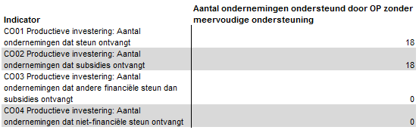

Projecten gecommitteerd in 2019

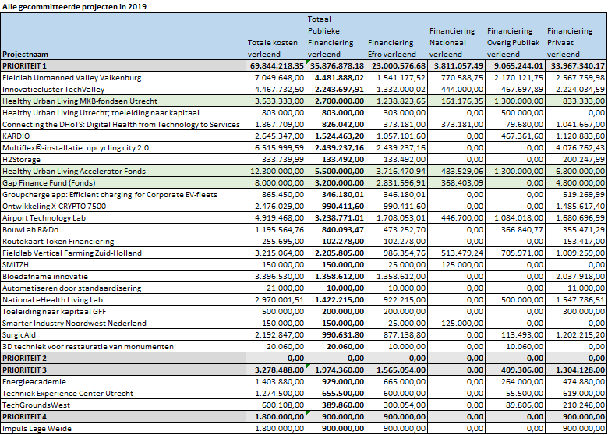

Alle gecommitteerde projecten per eind 2019 (op 2 pagina’s)
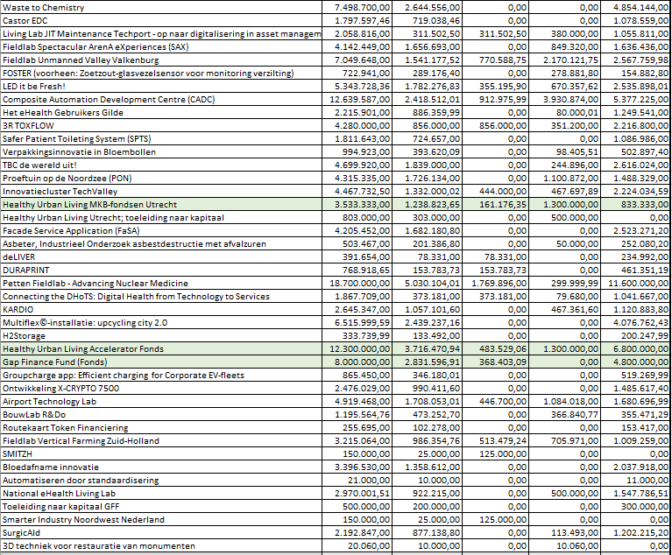
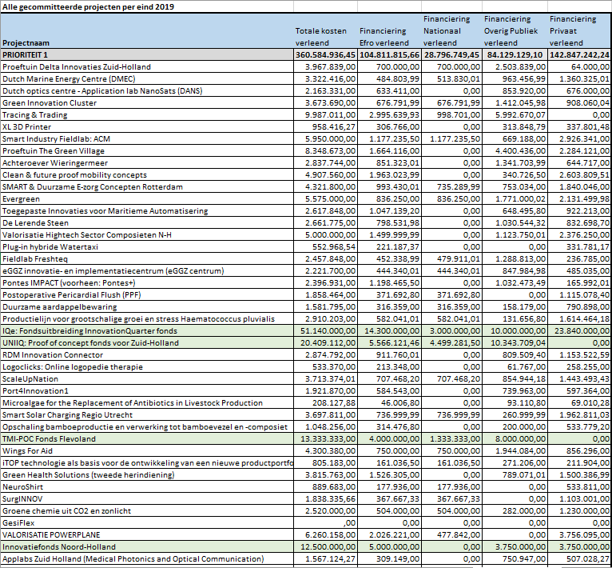

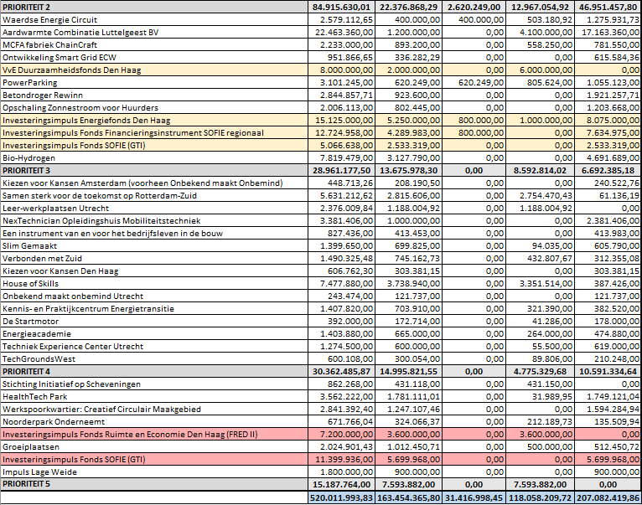

Tabel 6: financiële informatie op het niveau van de prioritaire as en het operationele programma

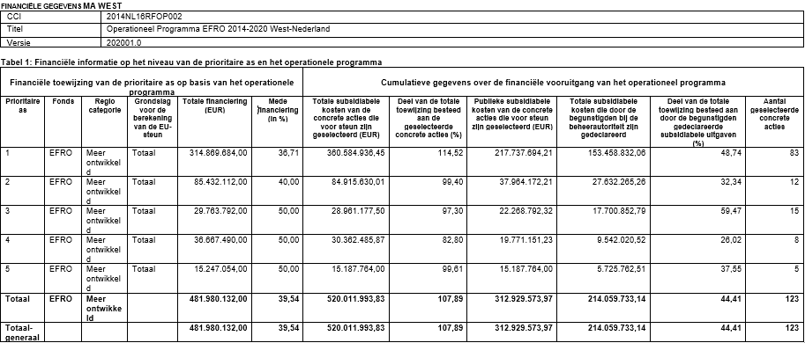

Committeringen per 31 december 2019

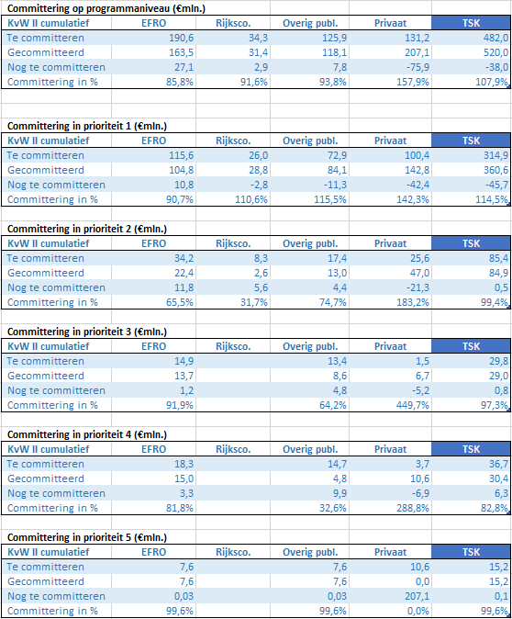

Tabel 3A: Overzicht outputindicatoren zoals opgegeven door de begunstigden per 31 december 2019

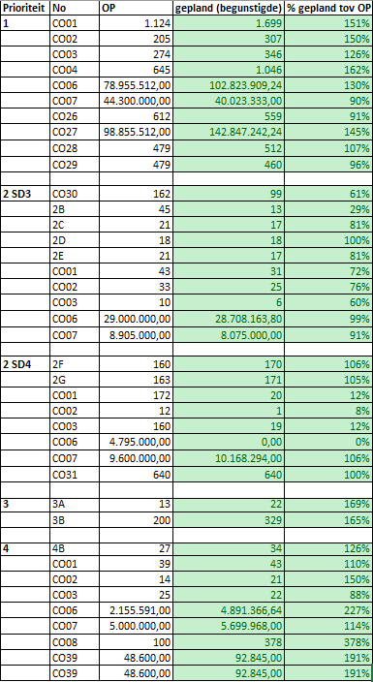

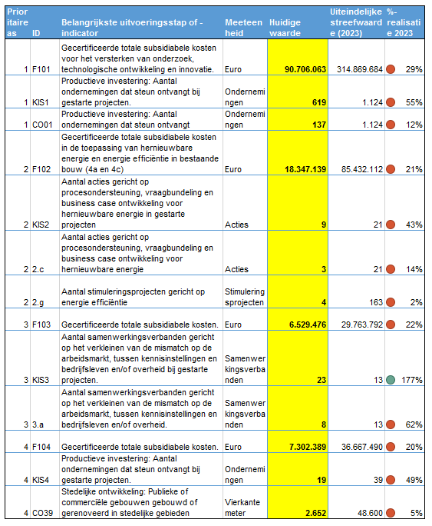
Tabel 5: Prestatieraamwerk overzicht per 31 december 2019

Overzicht Financieringsinstrumenten per 31 december 2019
nr. | Naam | Partner | Prioriteit | Activiteit/focus | Werking | Status
1 | UNIIQ | ZH / R’dam / DH | 1. Innovatie | Proof of concept fonds | Lening | Ex-ante: 18 september 2015 (Brandstof voor…)  Investeringsstrategie: 20 mei 2016  DC: 15 maart 2016  Gecommitteerd 22 juni 2016
2 | IQe | ZH / R’dam | 1. Innovatie | Uitbreiding kapitaalfonds | Lening, Deelname | Ex-ante 18 september 2015 (Brandstof voor…)  Investeringsstrategie: 20 mei 2016  DC: 15 maart 2016  Gecommitteerd 8 november 2016
3 | Innovatiefonds Noord-Holland | NH / A’dam | 1. Innovatie | Proof of concept fonds | Lening | Ex-ante: 20 mei 2016  Investeringsstrategie: 20 december 2017  DC: 11 september 2017  Gecommitteerd 4 juli 2018
4 | TMI-POC fonds | Flevoland | 1. innovatie | Financiering innovatief MKB | Lening, | Ex-ante: 20 mei 2016  Investeringsstrategie: 22 december 2016  DC positief 18 oktober 2016  Gecommitteerd 7 augustus 2017
5 | Healthy Urban Living (HUL) POC fonds | Provincie Utrecht / Stad Utrecht | 1. Innovatie | Proof of concept fonds | Lening, Deelname | Ex-ante: 20 mei 2016  Investeringsstrategie: 25 mei 2018  DC: 16 juli 2018  Gecommitteerd 15 juli 2019
6 | Healthy Urban Living (HUL) Accelorator Fonds | Provincie Utrecht / Stad Utrecht | 1. Innovatie | Financiering innovatief MKB | Lening, Garanties, Deelname | Ex-ante: 20 mei 2016  Investeringsstrategie: 25 mei 2018  DC: 16 juli 2018  Gecommitteerd 15 juli 2019
7 | Utrecht Health Seed FUND | Provincie Utrecht / Stad Utrecht | 1. Innovatie | Proof of concept fonds | Lening, Deelname | Ex-ante: 20 mei 2016  Investeringsstrategie: 25 mei 2018  DC: 16 juli 2018  Gecommitteerd 3 december 2019
8 | VVE–Den Haag | DH | 2. Koolstofarm | Energie efficiency (4c) | Lening | Ex-ante: 20 mei 2016  Investeringsstrategie: 20 mei 2016  DC: 18 oktober 2016  Gecommitteerd 24 april 2017
9 | SOFIE II regionaal | R’dam / ZH | 2. Koolstofarm | Energie efficiency (4c) | Lening, Deelname. | Ex-ante: 22 december 2016  Investeringsstrategie: 18 mei 2018  DC 12 maart 2018  Gecommitteerd 5 juli 2018
10 | SOFIE II (GTI) | R’dam | 2. Koolstofarm | Energie efficiency en hernieuwbare energie 4a en 4c) | Lening, Garanties, Deelname | Ex-ante: 22 december 2016  Investeringsstrategie: 18 mei 2018  SAG 29 maart 2018  Gecommitteerd 5 juli 2018
11 | Investeringsimpuls Energiefonds Den Haag - ED II | DH / ZH | 2. Koolstofarm | Hernieuwbare Energie (4a) | Lening, Deelname | Ex-ante: 18 september 2015 (warmtefonds)  Investeringsstrategie: 18 mei 2018  DC: 12 maart 2018  Gecommitteerd 6 juli 2018
12 | SOFIE II (GTI) | R’dam | 4. Vestiging | Vestiging | Lening, Deelname | Ex-ante: 22 december 2016  Investeringsstrategie: 18 mei 2018  SAG 4 juli 2018  Gecommitteerd 11 juli 2018
13 | Fonds Ruimte en Economie Den Haag - FRED II | DH | 4. Vestiging | Vestiging | Lening, Deelname | Ex-ante: 22 december 2016  Investeringsstrategie: 20 december 2017  DC: 12 maart 2018  Gecommitteerd 12 juli 2018

Legenda Outputindicatoren:
CO01 Aantal ondernemingen dat steun ontvangt
CO02 Aantal ondernemingen dat subsidies ontvangt
CO03 Aantal ondernemingen dat andere financiële steun dan subsidies ontvangt
CO04 Aantal ondernemingen dat niet-financiële steun ontvangt
CO06 Particuliere investeringen die zijn afgestemd op overheidssteun voor ondernemingen (subsidies)
CO07 Particuliere investeringen die zijn afgestemd op overheidssteun voor ondernemingen (niet-subsidies)
CO08 Productieve investering: Toename werkgelegenheid in ondersteunde bedrijven
CO26 Aantal ondernemingen dat samenwerkt met onderzoeksinstellingen
CO27 De private bijdrage in de totale kosten van innovatie- of onderzoeks- en ontwikkelingsprojecten.
CO28 Aantal ondersteunde ondernemingen om nieuw op de markt producten te introduceren
CO29 Aantal ondernemingen dat steun ontvangt bij het introduceren van producten die nieuw zijn voor de onderneming
CO30 Hernieuwbare energiebronnen: Extra capaciteit van hernieuwbare energieproductie
CO31 Energie-efficiëntie: Aantal huishoudens met verbeterde energieverbruik classificatie
CO39 Openbare of commerciële gebouwen gebouwd of gerenoveerd in stedelijke gebieden.
2.b Extra capaciteit aan restwarmte
2.c Aantal acties gericht op procesondersteuning, vraagbundeling en businesscase-ontwikkeling voor hernieuwbare energie.
2.d Aantal leningen en garanties gericht op het wegnemen van financieringsobstakels op het gebied van hernieuwbare energie
2.e Aantal stimuleringsprojecten gericht op investeringen in hernieuwbare energie
2.f Aantal leningen en garanties gericht op het wegnemen van financieringsobstakels op het gebied van energie efficiëntie
2.g Aantal stimuleringsprojecten gericht op energie efficiëntie
3.a Aantal samenwerkingsverbanden gericht op het verkleinen van de mismatch op de arbeidsmarkt, tussen kennisinstellingen en bedrijfsleven en/of overheid.
3.b Aantal deelnemende bedrijven
4.b Vanuit het CLLD uitgevoerde projecten

